 

CICLO FORMATIVO DE GRADO SUPERIOR - TÉCNICO EN ADMINISTRACIÓN DE SISTEMAS INFORMÁTICOS EN REDES

FUNDAMENTOS DEL HARDWARE

***Importante:***

* Responder cada ejercicio, justificando la respuesta ( excepto las preguntas con respuesta múltiple, dónde deberá resaltarse la respuesta en amarillo). Ej:

***1.-*** ¿Cuál es la capital de Rusia?

1. Kiev
2. Helsinki
3. Moscú
4. Estocolmo

* Las preguntas de desarrollo contestadas incorrectamente o no contestadas, se califican con 0.- puntos. Ver puntuación adjunta por cada ejercicio
* Responder la actividad en formato .doc, pero entregar en .pdf para subirlo a la plataforma Moodle en el plazo que se determine
* Crear un archivo con la siguiente nomenclatura: Nombre_UTXX_Nº ActividadXX ( ej: *JoseMiguelAlonso_UT1_1*)
* Utiliza todos los recursos disponibles para desarrollar la actividad
* Evitar cometer errores ortográficos y presentar adecuadamente

**Ejercicios**

**1.-** El objetivo de este ejercicio es mantener un Sistema libre de cualquier tipo de spyware, adware, troyanos y demás malware. Prueba las siguientes opciones de Seguridad del Sistema en Windows: **(2.5.- pto)**

- Análisis completo

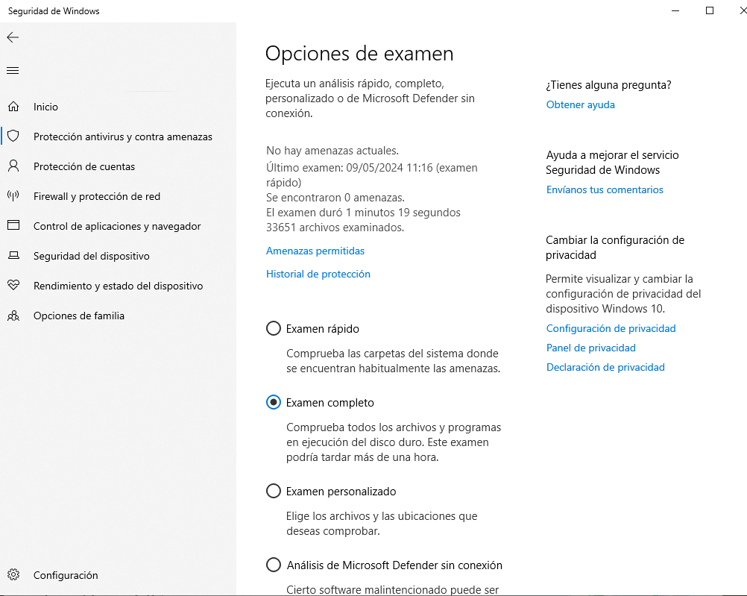

- Análisis rápido

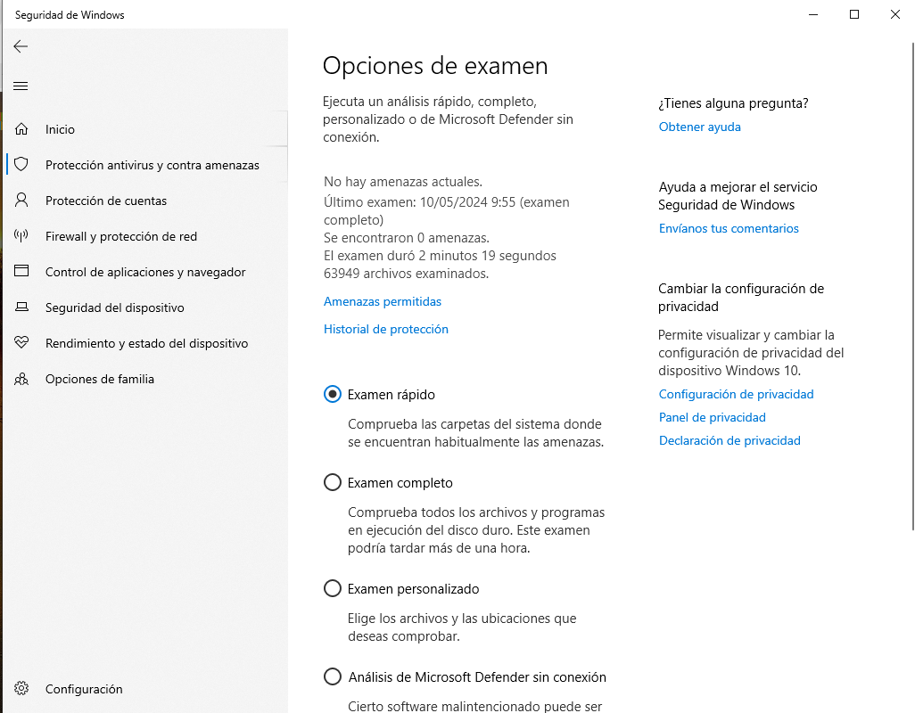

- Borra los rastros no deseados dejados en el navegador de los sitios web

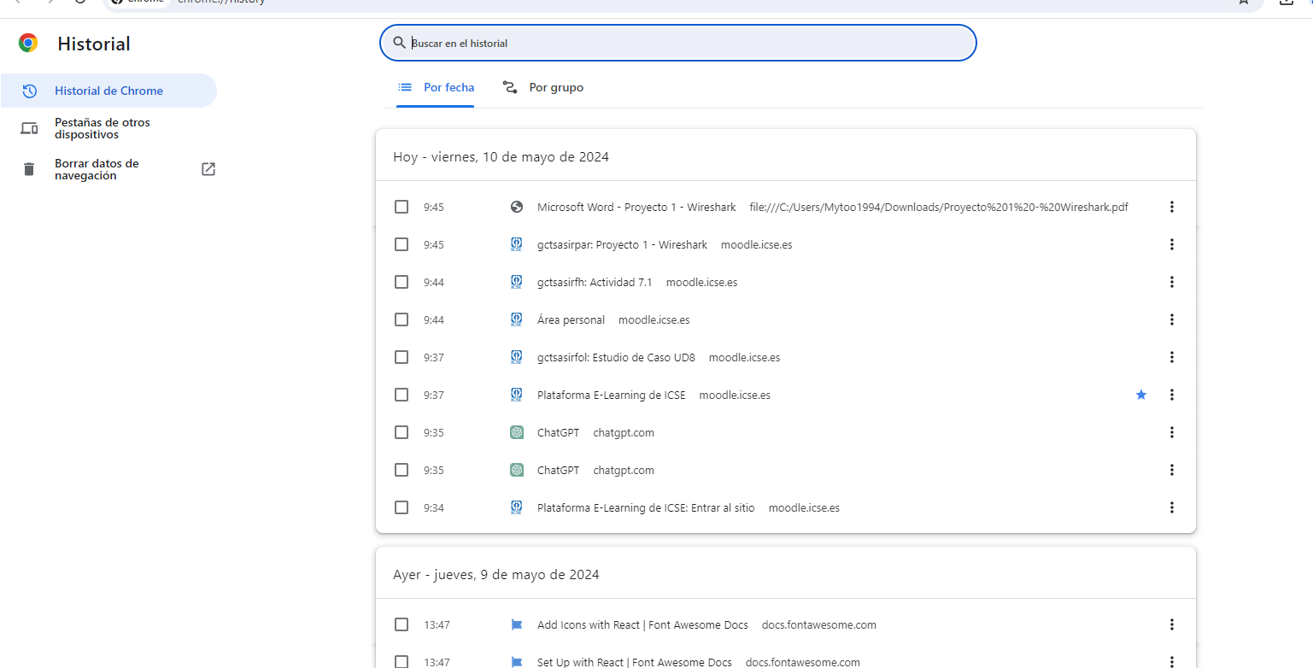

- Configura y modifica el perfil de análisis

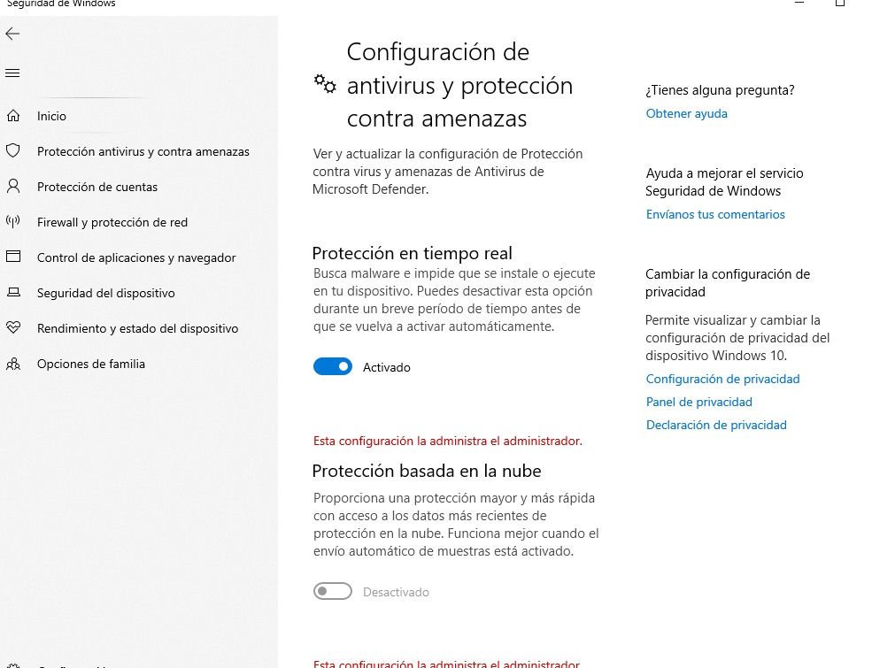

- Puesta en cuarentena

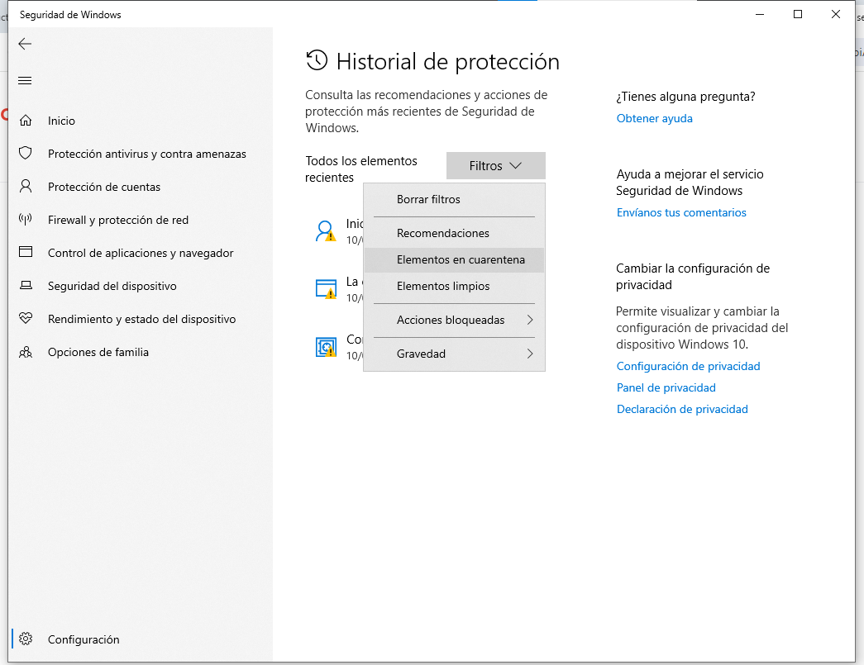

**2.-** ¿Qué es la tecnología de discos S.M.A.R.T.? Explica los siguientes parámetros monitorizados en un disco S.M.A.R.T. **(2.5.- pto)**

La tecnología de discos S.M.A.R.T**.** (Self-Monitoring, Analysis, and Reporting Technology) es un sistema de monitoreo integrado en las unidades de almacenamiento como discos duros y SSDs. Su función es predecir posibles fallos en el disco, permitiendo al usuario tomar medidas preventivas, como realizar copias de seguridad o reemplazar el disco, antes de que se produzca una pérdida de datos irrecuperable.

* **Velocidad de los platos del disco**: Se refiere a la velocidad a la que giran los discos magnéticos dentro de un disco duro. Una disminución en la velocidad puede indicar problemas con el motor o con la electrónica que controla el motor.
* **Sectores defectuosos**: Son áreas del disco que han perdido la capacidad de almacenar y recuperar datos de manera fiable. Los discos S.M.A.R.T. llevan un recuento de estos sectores y pueden reasignar datos a sectores sanos antes de que se pierdan.
* **Errores de calibración**: Ocurren cuando el disco no puede calibrarse correctamente, lo que podría ser un indicio de problemas mecánicos internos.
* **Errores de CRC**: La comprobación de redundancia cíclica (CRC) es un método de detección de errores utilizado para verificar la integridad de los datos. Los errores de CRC pueden indicar problemas de comunicación entre el disco y la controladora o daños en los datos.
* **Distancias medias entre el cabezal y el plato**: Este parámetro mide la distancia promedio que el cabezal de lectura/escritura se encuentra del plato. Cambios en esta distancia pueden ser un signo de desgaste o problemas inminentes con el cabezal.
* **Temperatura del disco**: Los discos duros y SSDs son sensibles al calor. Una temperatura elevada puede acelerar el desgaste y aumentar el riesgo de fallos. Los discos S.M.A.R.T. monitorizan su temperatura para asegurarse de que operan dentro de un rango seguro.

**3.-** ¿Qué algoritmo utilizan las siguientes utilidades de Software? **(2.- pto)**

a. Winzip: Utiliza principalmente el algoritmo de compresión ZIP, aunque también puede usar otros como el algoritmo LZMA. (Algoritmo DEFLATE)

b. 7zip: Utiliza el algoritmo de compresión LZMA (Lempel-Ziv-Markov chain-Algorithm) principalmente, aunque también es compatible con otros algoritmos como LZMA2, Bzip2, y PPMd.

c. Winrar: Utiliza principalmente el algoritmo de compresión RAR (Roshal Archive), pero también es compatible con otros como ZIP y otros algoritmos de compresión. (Varios algoritmos combinados)

**4.-** ¿Qué algoritmo es más eficiente, el utilizado por 7Zip o WinZip y por qué?

**(1.5- pto)**

Lo valuaremos según la tasa de compresión es decir lo que puede reducir el tamaño, la velocidad de compresión y descompresión y los recursos del sistema que hagan falta.

LZMA tiende a ofrecer una mejor tasa de compresión que ZIP, lo que significa que puede reducir el tamaño de los archivos más eficientemente en comparación con el algoritmo ZIP. Sin embargo, esto puede venir a expensas de una velocidad de compresión y descompresión más lenta y un mayor uso de recursos del sistema.

Entonces, en términos de eficiencia en la compresión, LZMA utilizado por 7zip suele ser considerado superior al algoritmo ZIP utilizado por WinZip. Sin embargo, en ciertos casos, como cuando la velocidad es más importante que la compresión máxima, el algoritmo ZIP podría ser preferido.

**5.-** Elige la respuesta falsa: **(1.5.- pto)**

* 1. El algoritmo JPG es un algoritmo de compresión con pérdida
  2. El algoritmo Huffman es el utilizado en el famoso MP3
  3. El formato WMA o Windows Media Audio es un format de compresión con pérdida desarrollado por Microsoft
  4. Los archivos .wma contienen solo audio WMA y los archivos .wmv contienen video WMV . Los archivos .asf, pueden contener ambos